
SF新田東通信 4月
2021.4.7
スタディー・フィールド新田東教室
０２２-２３６-２７０５

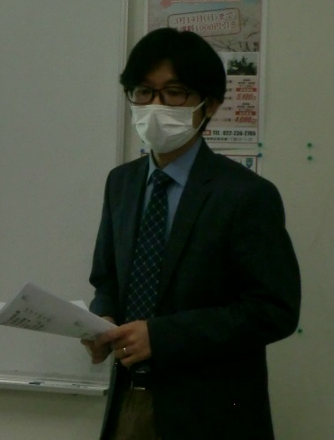
≪今月の主な教室イベントをチェック！！≫
4月１8日(日) 7時間耐久特訓ゼミ ※参加費無料
時間 10:00～18:00 ※昼食持参です
対象 新中学２年生～新中学3年生
⇒４月の「7耐」はいよいよ学校のワークを進められる最大のチャンス！また、春期テキストの未消化問題の実施とぜんけん模試の「間違いノート」の提出もあります。忘れずに持参してください。学校のお友達にもぜひお声がけください！
この機会に一緒に勉強して中間テスト対策を始めましょう！
【持ち物】
学校のワーク(5科) ②春期テキスト ③ぜんけん模試
④間違いノート 昼食
≪塾生の皆さんへ重要連絡！！≫
「春期テキスト」「ぜんけん模試」の提出期限は『GW休み明け(～5/15)』です。期限までに必ずご提出ください。

ゴールデンウィーク休校のお知らせ☆
【期間】 4月25日(日)～5月9日(日)
上記の期間は休校になります。休校期間中は全学年
課題を出します(※詳細は後日ご連絡いたします)。

5月10日(月) GW明けフォロータイム
時間 17:00～21:30
対象 新中学1年生～新中学3年生
⇒原則自由参加になります。先生がついて分からないところを教えます。ぜひご参加ください
(※強制参加の方もいらっしゃいます…)。
≪春のイベント「入試報告会」の様子≫
3月21日に行われた入試報告会では、藤田先生から今春の高校入試についての問題分析と今後の傾向、また実際に受験した生徒達のエピソードなどが語られました。特に印象的だったのは、約1年間苦心の努力をして偏差値を10以上上げた生徒や、偏差値が足りず家族にも「下げたほうがいい」と言われても、最後まで曲げずに厳しい受験を乗り越えて合格を勝ち取った生徒など、非常に貴重な体験談が聞けました。参加した新中3の生徒たちにとっては、まさに目からうろこの情報が盛りだくさんだったと思います。
後半は佐藤先生から保護者様へ子どもへの対応や話し方など、普段意識していない部分に焦点を当てた、重要なメッセージがありました。その一つの例として、お子様の出す「結果」だけに目がいきがちですが、そこに至るまでの「努力の過程」を褒めることが必要で今春はそうした結果に結びつけるための「行動目標」を立ててぜひ過ごしてほしいということが語られました。教室の入り口には各自の春の目標が貼ってあります。それぞれの目標を達成できるように今年の春を有意義に過ごしてがんばってください。

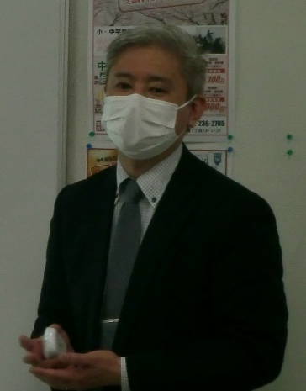

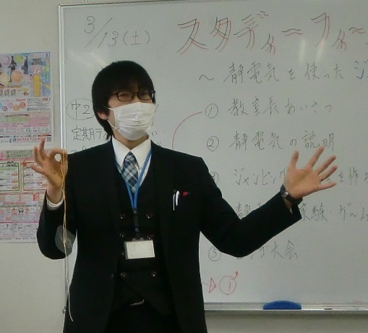
≪小学生イベント「静電気の実験」≫
3月13日に行われた小学生イベント「静電気」の理科実験工作には5人の小学生が参加してくれました。
プラスチックの下敷きに引き寄せられた魚(ﾒﾗﾐﾝｽﾎﾟﾝｼﾞ)が一斉に飛び上がったときは、静電気の力にみんな驚きました(ちなみに、その後のビンゴ大会も大盛況でした！)。
次回の小学生イベントは、夏期に行う予定です。学年の垣根を越えて楽しめるイベントを企画いたします。
ご参加いただいた皆さん、ありがとうございました！

GW休み明けも勉強がんばろう！！

